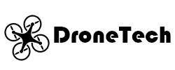Site logo@2x

# Kezdőlap

[Cover video: <https://youtu.be/Dn7Q4oIrP3I?t=160> – Blur effekt 2:40-2:50 megvágva]

**Feature 1:**

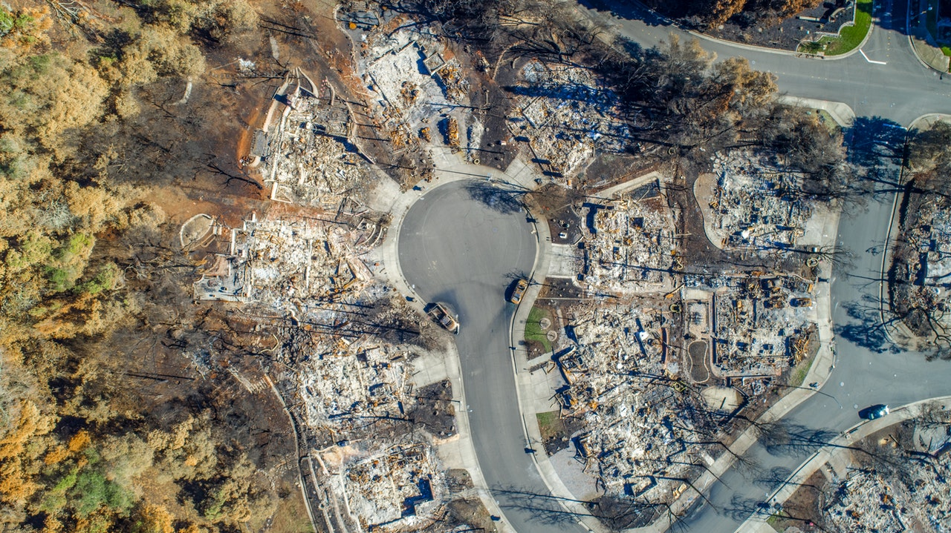

Feature 1 cover

3D feltérképezés

Szöveg**:**

A drón adott magasságban egymással párhuzamos sorokban repül a terület fölött, miközben adott távolságonként (vagy időintervallumban) fényképeket készít, mindezt teljesen automatikusan, mesterséges intelligenciával

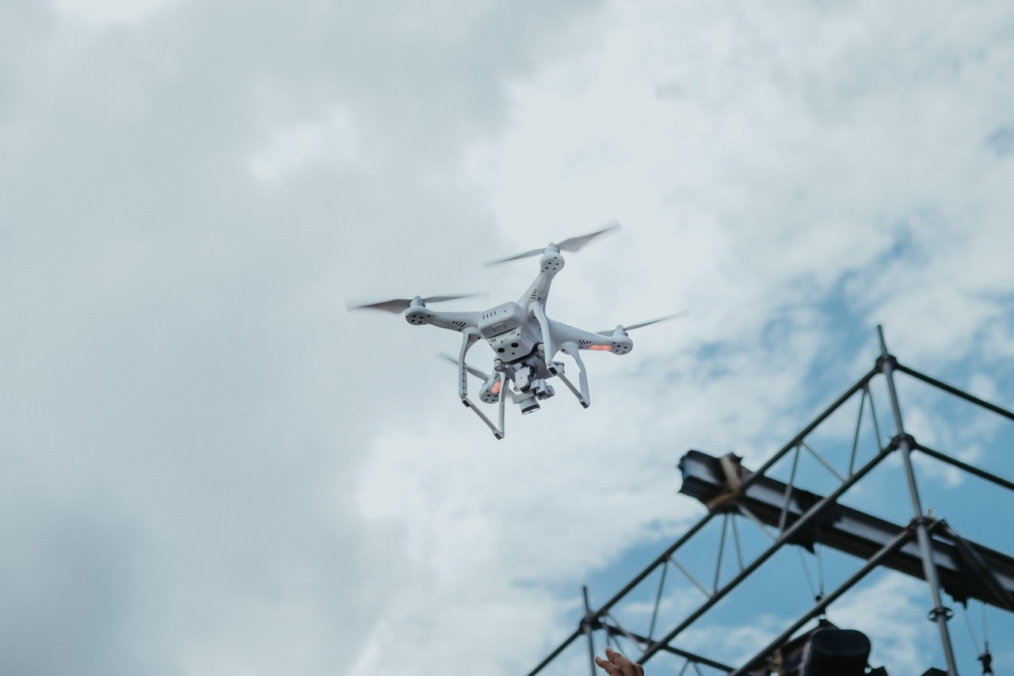**Feature 2:**

Feature 2 cover

Távvezeték felügyelet

Szöveg:

A drónok képesek pontos és megbízható adatokat szolgáltatni, egy távvezeték minden részéről. Az automatikus ellenőrzések segítik az időszakos karbantartásokat és csökkentik a szolgáltatás kiesések számát.

**Feature 3:**

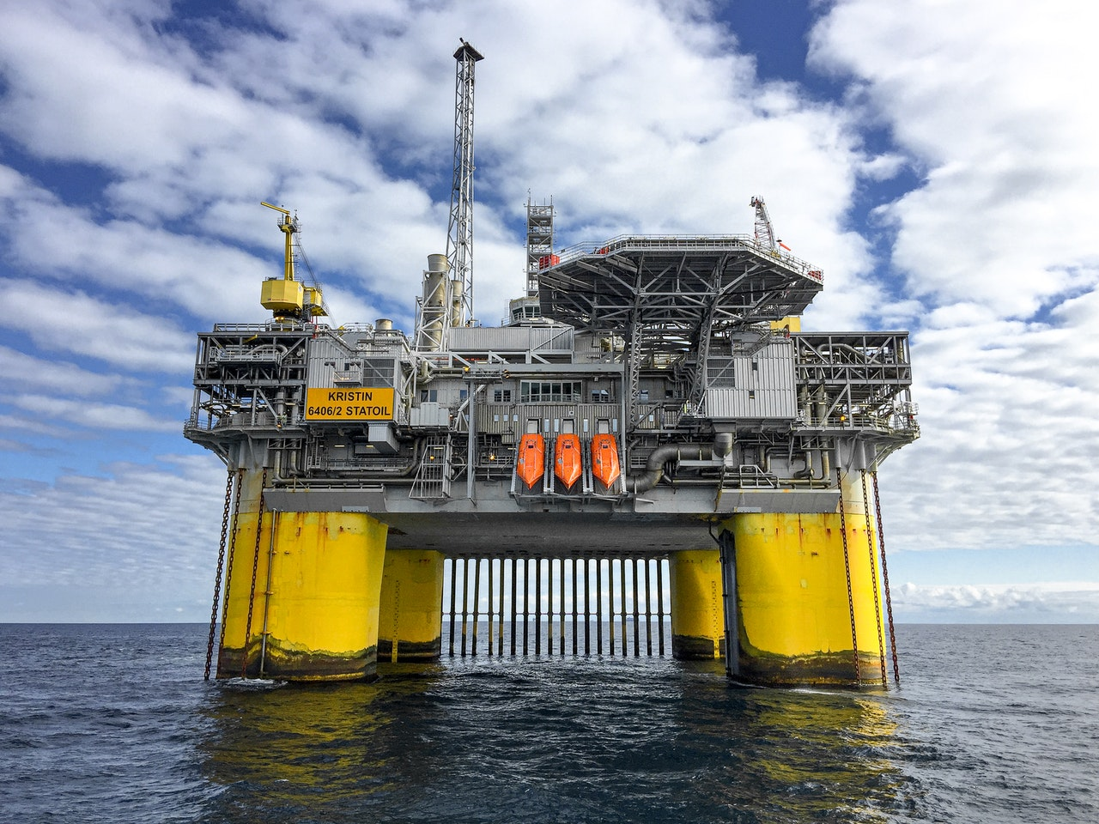

Feature 3 cover

Felfedezés és építkezés irányítás

Szöveg:

A drónok gyorsan gyűjtik össze a tervezéshez szükséges információkat, hogy a mérnökök minél pontosabb képet kapjanak a projektről már a kivitelezés megkezdése előtt.

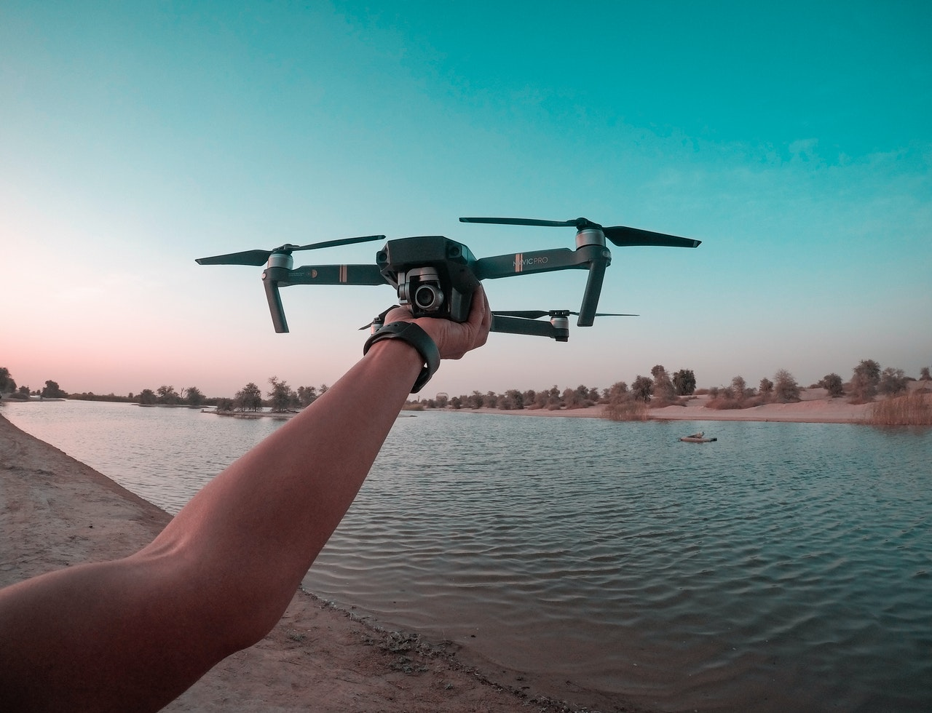**Miért válassz minket?**

Referencia kép

A DroneTech 5 éves fennállása óta arra törekszik, hogy minden formában kiemelkedjen a drón szolgáltatásokat nyújtó vállalkozások sorából. Szolgáltatásunk minősége egyértelműen megkülönböztet bennünket versenytársainktól.  
Partnereink visszajelzései alapján cégünk egyik legnagyobb előnye a megbízhatóság. Cégünkre az első találkozástól a munka befejezéséig 100%-ban számíthat.

Facebook Icon

<img src="https://img.icons8.com/material-outlined/48/000000/facebook.png"/>

Instagram Icon:

<img src="https://img.icons8.com/fluent-systems-regular/48/000000/instagram-new.png"/>

LinkedIn icon:

<img src="https://img.icons8.com/fluent-systems-regular/48/000000/linkedin.png"/>

# Szolgáltatások

**Szolgáltatás 1**

Film felvételek

Professzionális légi film készítés

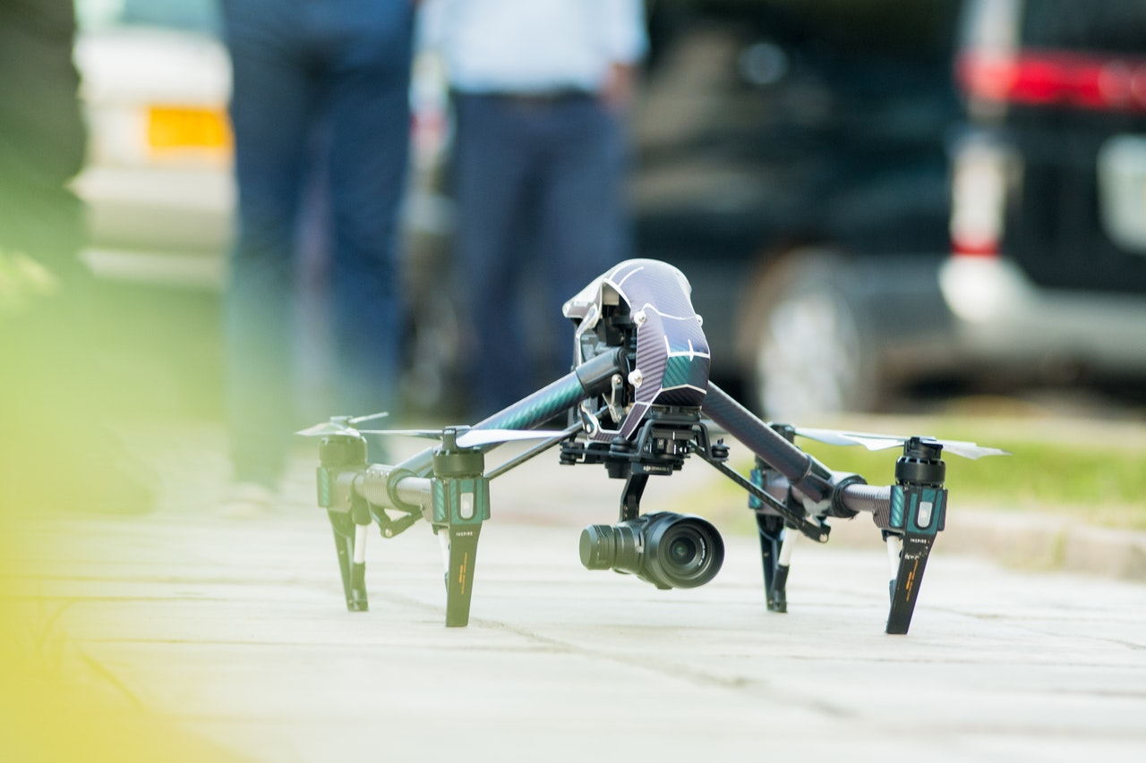

Szolgáltatás 1 cover

**Szolgáltatás 2**

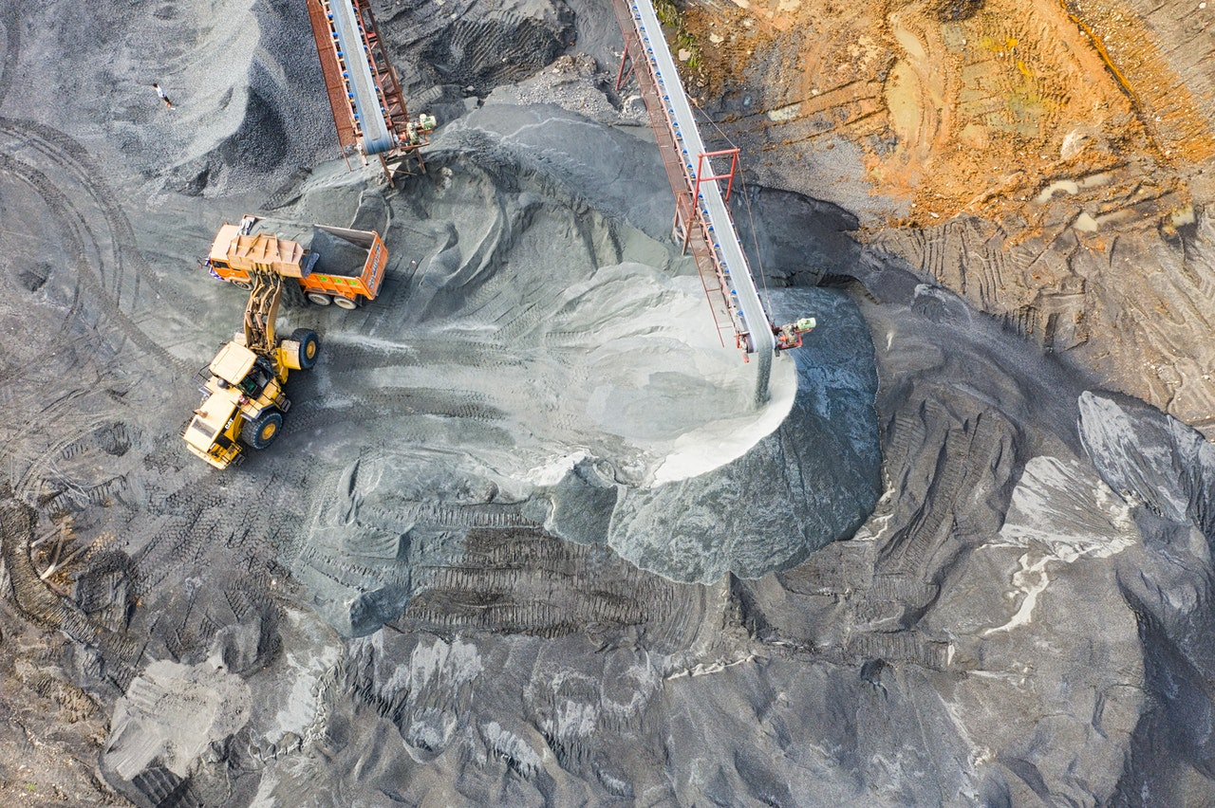

Szolgáltatás 2 cover

Vállalti szolgáltatások

Drón megoldások egy új generációs vállalkozáshoz

**Szolgáltatás 3:**

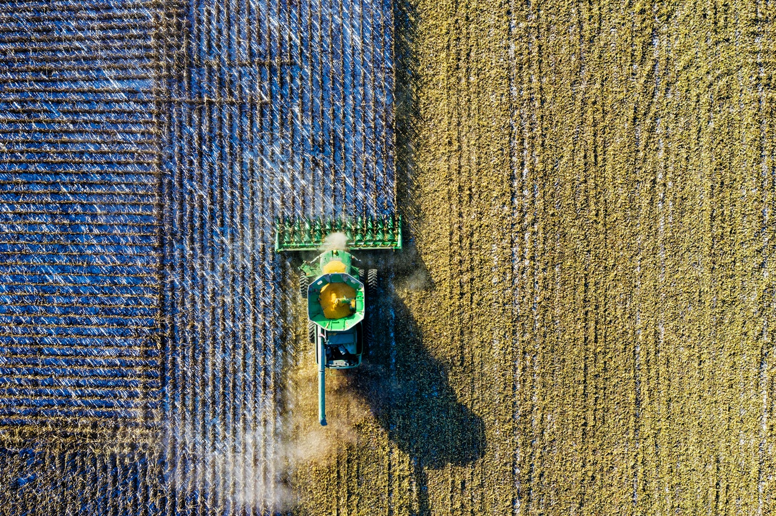

Szolgáltatás 3 cover

Mezőgazdaság

hatékony és intelligens mezőgazdasági megoldások

**Rólunk mondták:**

„A DroneTech munkatársai felkészültek, jól átlátják cégünk elvárásait és speciális igényeit, folyamatosan magas szintű szolgáltatást nyújtanak vállalatunk számára”

„A DroneTech-et jó szívvel ajánlom az üzleti élet minden szereplőjének, mert személyükben megbízható, szakértő partnert talál céljai eléréséhez"

„Igényeinkre gyorsan reagálnak, legyen szó akár rövid távú, akár hosszabb távú, kisebb vagy nagyobb volumenű megrendelésről.”

# Rólunk

**A sztori**

A Drone Tech 2015-ben alakult, mint professzionális drón szolgáltatásokat nyújtó vállalat, amely az ipari és kereskedelmi ügyfelekre fókuszál.

2018-tól kezdve saját mesterséges intelligenciát is fejleszt 3D térkép alkotó szoftverhez.   
2020-tól pedig már saját építésű mezőgazdasági drónnal is rendelkezik, ami a teljes iparágban egyedül álló.

**Drónjaink:**

|  |  |  |
| --- | --- | --- |
| **Típus** | **Szolgáltatás** | **Kép** |
| DJI Agras T16 | RTK  Permetezés  Vetőmag szórás  Állapot felmérés  Térképezés |  |
| DJI Inspire 2 | Videó forgatás  Állapot felmérés  Megfigyelés |  |
| DJI Matrice 300 RTK | Személy és vagyon védelem  Távvezeték felügyelet  Tervezés  Bűnmegelőzés  Tűzoltás |  |

**Alapítók:**

Ivándi Gábor



Tasnádi Dömötör



Cserkó Máté

**Partnerek**

Shell, BRFK, MVM, Telekom

# Kapcsolat:

**Kontakt űrlap**

Név: (input type: text - name)

E-mail cím: (input type: email)

Telefonszám: (input type: tel)

Üzenet: (input type text - textarea)

Megkeresés célja:

Érdeklődés (input type: radio)

Árajánlat (input type radio)

Adatvédelmi nyilatkozat elfogadás (input type checkbox)

Küldés - (button - Submit)

Alaphelyzet – (button -reset)

3D HD drón animáció:

[<https://sketchfab.com/3d-models/dji-agras-t16-33efd3b7bea54f5b89e596fadd0085dd>]

Footer kontent:

Copyright DroneTech 2020